**Внимание!** Для выполнения тестовых заданий скачайте и откройте массив данных по ссылке:

<https://docs.google.com/spreadsheets/d/1EOEmGcBpokRfYbiNBDQs5XnWG9QGmOSwYKpKiOkhQR4/edit?usp=sharing>

1. Во вкладке "Данные об аудитории" информация о пользователях, посетивших наше приложение в ноябре. Чему равен MAU продукта?

\***MAU (Monthly Active Users)** — это метрика, используемая для измерения активности пользователей в течение одного месяца. Она показывает количество уникальных пользователей, которые взаимодействовали с продуктом, сервисом или приложением хотя бы один раз за последний месяц.

**Ответ: 7639**

2. Используя вкладку "Данные об аудитории", посчитайте, чему будет равен DAU

\***DAU (Daily Active Users)** — это метрика, которая показывает количество уникальных пользователей, которые взаимодействовали с продуктом, приложением или сервисом хотя бы один раз в течение дня. DAU помогает понять, сколько пользователей активно пользуются продуктом каждый день.

**Ответ: 560**

3. Используя вкладку "Данные об аудитории", посчитайте, чему будет равен retention первого дня у пользователей, пришедших в продукт 1 ноября

*Retention (удержание пользователей) — это метрика, которая показывает, сколько пользователей продолжает пользоваться продуктом через определенный промежуток времени после первоначального взаимодействия. Retention можно рассчитать как процент пользователей, вернувшихся в продукт через определенное время (например, через 1 день, 1 неделю, 1 месяц) от количества всех новых пользователей.

**Ответ: 26.645**

4. На графике изображены retention кривые 2 продуктов. Какие выводы можно сделать, глядя на них?

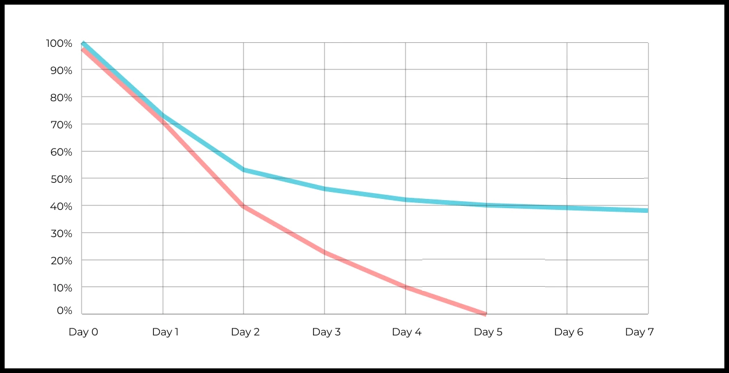

Ваш ответ: **Первым продуктом (голубая линия) продолжают пользоваться больше людей, т.к. к пятому дню у второго продукта уже нет пользователей.**

5. Во вкладке "Данные об аудитории" есть информация о том, сколько объявлений посмотрел каждый пользователь (view_adverts). Посчитайте пользовательскую конверсию в просмотр объявления за ноябрь? (в пользователях)

* Пользовательская конверсия — это метрика, которая показывает, какой процент пользователей выполнил целевое действие по отношению к общему количеству пользователей. В контексте веб-сайтов это может быть действие, такое как просмотр объявления или клик по рекламному баннеру.

**Ответ: 46.314**

6. Используя информацию из вкладки "Данные об аудитории", посчитайте среднее количество просмотренных объявлений на пользователя в ноябре

**Ответ: 2.9**

7. Мы провели опрос среди 2000 пользователей. Из них 500 «критики», 1200 «сторонники» и 300 «нейтралы». Посчитайте, чему будет равен NPS

*NPS (Net Promoter Score) — это метрика, которая измеряет лояльность пользователей к компании или продукту и делит их на три группы: Сторонники (Promoters) , Нейтралы (Passives), Критики (Detractors). NPS высчитывается как (% сторонников - % критиков).

**Ответ: 35**

8. Во вкладке "Данные АБ-тестов" результаты трех несвязанных АБ тестов для ARPU (общая выручка/общее количество пользователей).  
Посмотрите на результаты тестов и интерпретируйте их. Напишите значения p-value, которые вы получили.  
Подготовьте выводы и рекомендации.   
  
experiment_num - номер эксперимента  
experiment_group - группа, в которую попал пользователь  
user_id - id пользователя  
revenue - выручка, которую сгенерировал пользователь, купив платную услугу продвижения

Ваш ответ:

В результате я получила такие данные:

P-value для первого эксперимента: 0.688784211779017

P-value для второго эксперимента: 0.0009915972237576193

P-value для третьего эксперимента: 0.06174290011218765

Так как у нас только p_value первого эксперимента p>0.05, мы не можем отвергнуть нулевую гипотеву о том, что разницы между группами нет для данного эксперимента. А для остальных эскпериментов мы можем сделать вывод, что между ними есть статистическая разница

9. По датасету с листерами посчитайте средний доход на пользователя

**Ответ: 156.483**

10. По датасету с листерами посчитайте медиану возраста пользователя

**Ответ: 28**

11. Какой график лучше всего подходит для отображения разброса цен на товары в разных магазинах?  
*возможно несколько вариантов ответа

**Ответ: box plot**

12. На каком графике бимодальное распределение?  Ответ: 3

№1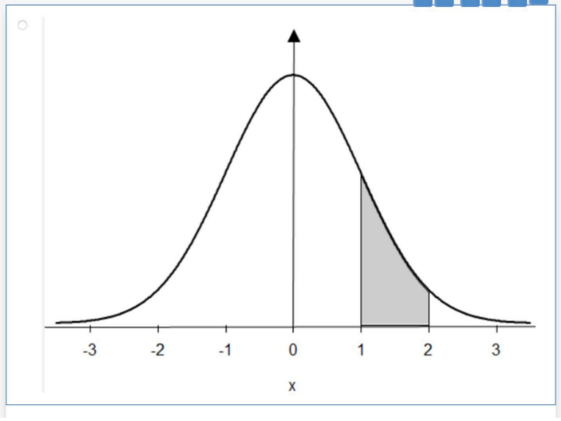

№2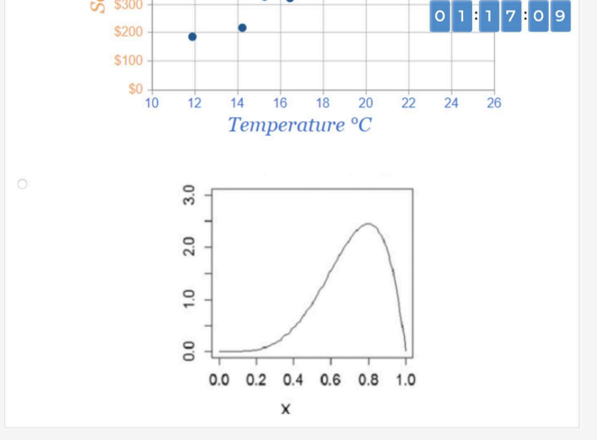

№3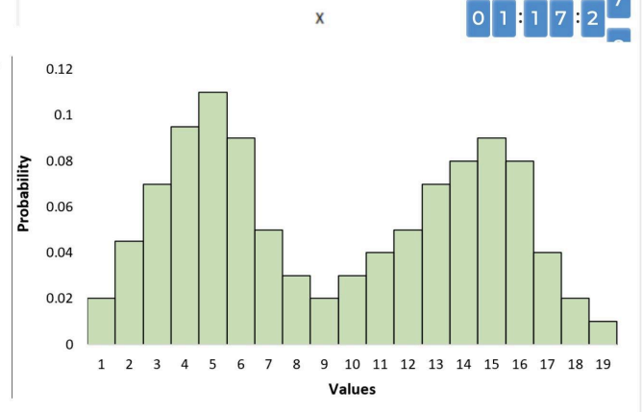

№4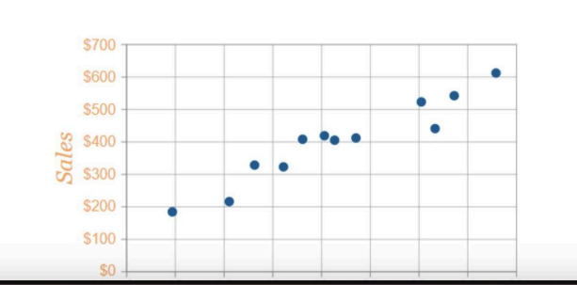

13. Какая случайная величина имеет наибольшую дисперсию данных по следующим графикам плотности распределения?

**Ответ: 2**

№1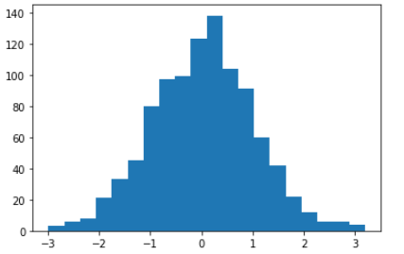

№2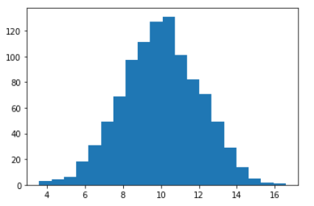

№3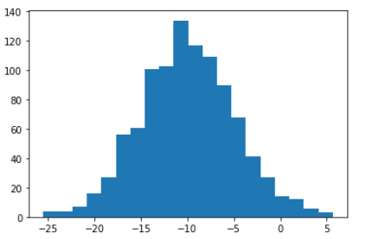

№4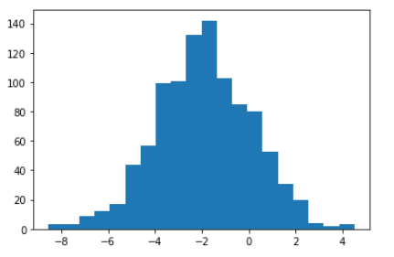

14. На каком графике можно посчитать коррелцияю?  
*возможно несколько вариантов ответа Ответ: 1 и 2

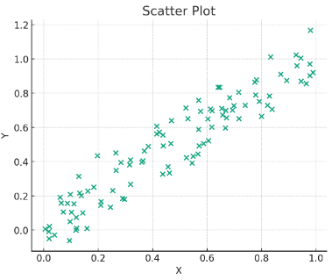

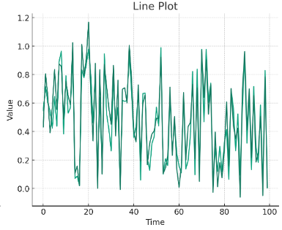

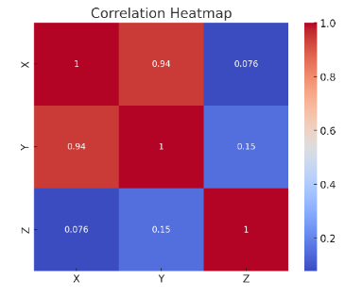

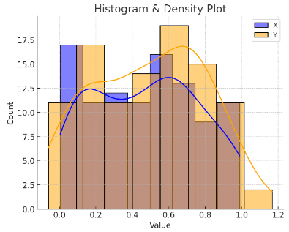

15. Что значит, если при проверке гипотез мы получили p-value = 0.05?

**Ответ: Есть 5% вероятность случайно получить такой или еще более экстремальный результат, если нулевая гипотеза верна**

16. Какой метод наиболее подходит для проверки гипотезы о равенстве средних двух выборок из нормального распределения?

**Ответ:** **t-тест**

17. Как интерпретировать квартили в распределении доходов пользователей?

**Ответ: Делят данные на четыре равные части**

18. Были получены следующие результаты. Коллеги просят вас подтвердить их и сделать окончательный вывод по эксперименту.

* + - * Вариант A (контрольная группа) — 100 047 501 посетитель, 1003 платежа.
      * Вариант B (тестовая группа) — 100 001 055 посетителей, 1099 платежей.

Какие рекомендации вы бы дали, основываясь на этих данных?

Ваш ответ:

Мы видим что изменения в группе В оказывает влияние на платежи в положительную сторону. Т.е. увеличилась как количество посетителей, так и платежей. Тест в данной группе улучшили результаты.